PROJETO INTEGRADOR II
Sistema HelpDesk Telcabos
Fase Final - Refatoracao SOLID e Preparacao para Sistema Web
Aluno: Caio Daniel Santos de Oliveira
Repositorio: github.com/caio-daniel-lab/helpdesk-telcabos-pi-final
Junho de 2026

1. Apresentacao do Sistema
O sistema HELPDESK TELCABOS foi desenvolvido para auxiliar no controle e gerenciamento de chamados tecnicos da empresa Telcabos. O sistema organiza e agiliza o processo de abertura, acompanhamento e resolucao de problemas tecnicos reportados pelos vendedores distribuidos em varias cidades do Brasil.
A motivacao do projeto surgiu de uma necessidade real: quando um vendedor tem um problema, precisava ligar para o setor de TI e o chamado ficava perdido ou demorava para ser resolvido. Este sistema cria um fluxo padronizado onde cada chamado e registrado, priorizado e acompanhado ate sua completa resolucao.

Campo | Informacao
Caio Daniel Santos de Oliveira | Desenvolvedor / Aluno
HelpDesk Telcabos | Nome do Sistema
V1.0 - Refatorada | Versao Atual
Java 8+ / MySQL 8.0 / NetBeans | Tecnologias
https://github.com/caio-daniel-lab/helpdesk-telcabos-pi-final | Repositorio GitHub

2. Descricao do Projeto e Usuarios
O sistema e composto por funcionalidades especificas para controle total dos chamados tecnicos, com foco em armazenar as informacoes em banco de dados MySQL, permitindo rastreamento completo de cada problema desde a abertura ate a resolucao.

2.1 Usuarios e Permissoes
Perfil de Usuario | Permissoes
Tecnico de TI | Acesso completo: abrir, visualizar e resolver qualquer chamado
Vendedor | Pode abrir novos chamados e visualizar o status dos seus proprios chamados
Gerente Regional | Visualiza todos os chamados da sua regiao com relatorio de status

2.2 Funcionalidades Implementadas
- Abrir novo chamado tecnico
- Listar todos os chamados pendentes
- Filtrar chamados por cidade
- Marcar chamado como resolvido
- Priorizacao automatica (Alta, Media, Baixa)

3. Requisitos do Sistema

3.1 Requisitos Funcionais
Codigo | Nome | Descricao
RF001 | Cadastro de Chamados | Registra chamados com: vendedor, cidade, departamento, tipo de problema e descricao
RF002 | Consulta de Chamados | Lista chamados ordenados por prioridade (Alta > Media > Baixa) e data
RF003 | Filtro por Cidade | Visualiza chamados separados por filial (Sao Paulo, Campinas, Curitiba...)
RF004 | Resolucao de Chamados | Marca como resolvido registrando o tecnico responsavel
RF005 | Tipos de Problema | Pre-cadastrado com problemas e niveis de prioridade definidos

3.2 Requisitos Nao Funcionais
Codigo | Nome | Descricao
RNF001 | Banco de Dados MySQL | Persistencia em MySQL 8.0 via JDBC
RNF002 | Interface Desktop Swing | Interface grafica Java Swing para facilidade de uso
RNF003 | Conexao JDBC | Comunicacao Java-MySQL via MySQL Connector/J
RNF004 | Compatibilidade NetBeans | Desenvolvido e executado no NetBeans IDE
RNF005 | Documentacao Completa | Documentacao tecnica completa conforme padrao do curso

4. Banco de Dados
O banco de dados helpdesk_telcabos foi criado no MySQL 8.0. A conexao foi validada via MySQL Workbench e pelo sistema Java, conforme evidenciado na captura de tela anexada a esta entrega.

4.1 Estrutura das Tabelas
Tabela | Campos Principais
chamados | id, vendedor, cidade, departamento, tipo_problema, prioridade, descricao, data_abertura, resolvido, tecnico_responsavel
vendedores | id, nome, departamento, cidade
problemas | id, tipo, prioridade

4.2 Script SQL - Tabela Principal
CREATE DATABASE helpdesk_telcabos;
USE helpdesk_telcabos;
CREATE TABLE chamados (
id INT PRIMARY KEY AUTO_INCREMENT,
vendedor VARCHAR(100),
cidade VARCHAR(50),
departamento VARCHAR(50),
tipo_problema VARCHAR(100),
prioridade VARCHAR(20),
descricao TEXT,
data_abertura DATETIME DEFAULT CURRENT_TIMESTAMP,
resolvido BOOLEAN DEFAULT FALSE,
tecnico_responsavel VARCHAR(100) DEFAULT 'Aguardando'
);

5. Projeto Original Desktop (Fase Anterior)
O projeto desktop foi desenvolvido em Java Swing e entregue na fase anterior do PI. Abaixo estao as classes que o compoe:

Classe | Responsabilidade
Chamado.java | Modelo com atributos, getters/setters e metodo getStatus()
ConexaoBanco.java | Conexao JDBC + SQL + JOptionPane (Code Smell identificado)
TelaLogin.java | Tela de login do sistema
TelaDashboard.java | Painel principal com resumo dos chamados
TelaNovoChamado.java | Formulario de abertura de chamado (Feature Envy identificado)
TelaListaChamados.java | Tabela com listagem e acoes sobre chamados
Main.java | Ponto de entrada que abre a TelaLogin

6. Code Smells Identificados no Projeto Original
Code Smell | Classe Afetada | Descricao
God Class | ConexaoBanco.java | Acumulava 3 responsabilidades: conexao + SQL + JOptionPane (UI)
Feature Envy | TelaNovoChamado.java | A tela calculava a prioridade do chamado (regra de negocio na camada errada)
Inappropriate Intimacy | ConexaoBanco.java | Classe de dados dependia de componente grafico Swing (JOptionPane)
Data em lugar errado | Chamado.java | getCorPrioridade() retornava cor HTML (#FF0000), dado de UI no modelo de dados
Alto Acoplamento | TelaNovoChamado.java | Chamava ConexaoBanco.salvarChamado() diretamente, sem abstracao

7. Refatoracao Aplicada e Principios SOLID
Foi criado um novo projeto NetBeans (HelpDeskTelcabos_Refatorado) com separacao clara de responsabilidades por pacotes. O projeto desktop original nao foi modificado.

7.1 Nova Estrutura de Pacotes
Pacote | Classe | Funcao
helpdesktelcabos.model | Chamado.java | Representa apenas os dados (SRP)
helpdesktelcabos.repository | IChamadoRepository.java | Interface de persistencia (DIP / ISP)
helpdesktelcabos.repository | ChamadoRepositoryMemoria.java | Salva em RAM para testes (OCP / LSP)
helpdesktelcabos.repository | ChamadoRepositoryMySQL.java | Salva no MySQL para producao (OCP)
helpdesktelcabos.service | ChamadoService.java | Regras de negocio: validacao e prioridade (SRP)
helpdesktelcabos.util | ConexaoBanco.java | Somente conexao JDBC (SRP)
helpdesktelcabos | Main.java | Testes no metodo main()

7.2 SRP - Principio da Responsabilidade Unica
Cada classe deve ter apenas UMA razao para mudar.
Classe | Responsabilidade Unica
ConexaoBanco (original) | Conexao + SQL + UI (JOptionPane) - 3 responsabilidades
ConexaoBanco (refatorado) | Somente: abrir e retornar a conexao JDBC
ChamadoRepositoryMySQL (nova) | Somente: executar operacoes SQL de Chamado
ChamadoService (nova) | Somente: aplicar regras de negocio sobre Chamado
Chamado.java (ajustado) | Somente: representar os dados (removido metodo de cor HTML)

7.3 OCP - Principio Aberto/Fechado
O sistema deve estar aberto para extensao e fechado para modificacao. Com a interface IChamadoRepository, e possivel adicionar novos tipos de persistencia sem modificar o ChamadoService.
Implementacao | Onde Salva | Uso
ChamadoRepositoryMemoria | Salva em memoria RAM | Testes e desenvolvimento
ChamadoRepositoryMySQL | Salva no MySQL | Producao desktop
(futuro) RepositorioWeb | Salva via API REST | Versao web - proxima fase

7.4 LSP - Principio da Substituicao de Liskov
O ChamadoService funciona corretamente com qualquer implementacao de IChamadoRepository. Os testes no main() passam tanto com ChamadoRepositoryMemoria quanto com ChamadoRepositoryMySQL.

7.5 ISP - Principio da Segregacao de Interfaces
A interface IChamadoRepository possui exatamente 3 metodos necessarios: salvar(), buscarTodos() e atualizarStatus(). Nenhum metodo irrelevante foi incluido.

7.6 DIP - Principio da Inversao de Dependencia
Classes de alto nivel nao devem depender de classes de baixo nivel. O ChamadoService depende da interface IChamadoRepository e a implementacao concreta e injetada pelo construtor:

// Injecao de Dependencia:
ChamadoService service = new ChamadoService(new ChamadoRepositoryMemoria());
// Para producao com MySQL, basta trocar UMA linha:
ChamadoService service = new ChamadoService(new ChamadoRepositoryMySQL());
// Para sistema web (proxima fase):
ChamadoService service = new ChamadoService(new ChamadoRepositoryWeb());

8. Testes no Metodo main()
Foram implementados testes no metodo main() da classe Main.java usando ChamadoRepositoryMemoria, funcionando sem banco de dados instalado.
Teste | O que valida | Resultado esperado
TESTE 1 | Abrir chamado valido | Chamado criado corretamente com todos os campos
TESTE 2 | Prioridade Alta automatica | Problema 'Sistema Autcom' gera prioridade Alta
TESTE 3 | Prioridade Media automatica | 'Email nao funciona' gera prioridade Media
TESTE 4 | Validacao campo obrigatorio | Vendedor vazio deve rejeitar o chamado (retornar null)
TESTE 5 | Listar chamados | Chamados salvos aparecem corretamente na listagem
TESTE 6 | Resolver chamado | Status atualizado para RESOLVIDO apos resolverChamado(id)

9. Evidencias do Repositorio GitHub
O projeto foi publicado no repositorio GitHub utilizando Git Bash. Abaixo estao as evidencias de cada etapa realizada.

Item | Informacao
URL do repositorio | https://github.com/caio-daniel-lab/helpdesk-telcabos-pi-final
Aluno | Caio Daniel Santos de Oliveira
Ferramenta utilizada | Git Bash
Total de arquivos enviados | 42 arquivos - 28 files changed, 5370 insertions
Commit realizado | Projeto Integrador PI Final - HelpDesk Telcabos Refatorado SOLID

9.1 Comando 1 - git init (Inicializacao do repositorio local)
Inicializacao do repositorio Git local na pasta do projeto:
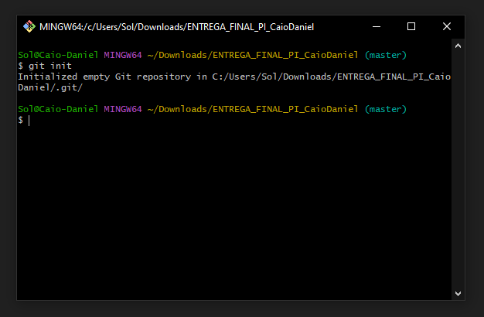

9.2 Comando 2 - git add . (Adicionar arquivos)
Adicao de todos os arquivos do projeto ao repositorio:
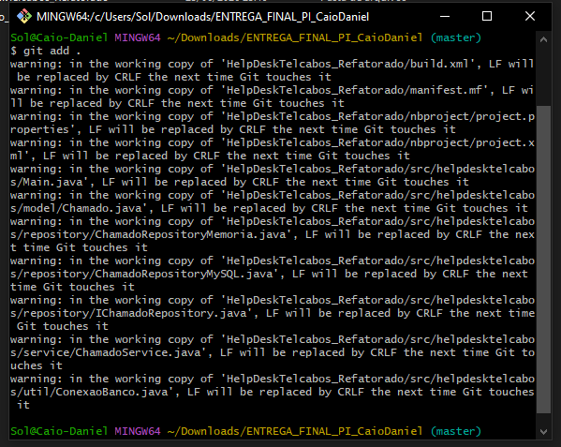

9.3 Comando 3 - git status (Verificar arquivos adicionados)
Verificacao dos arquivos prontos para commit - todos os projetos listados:
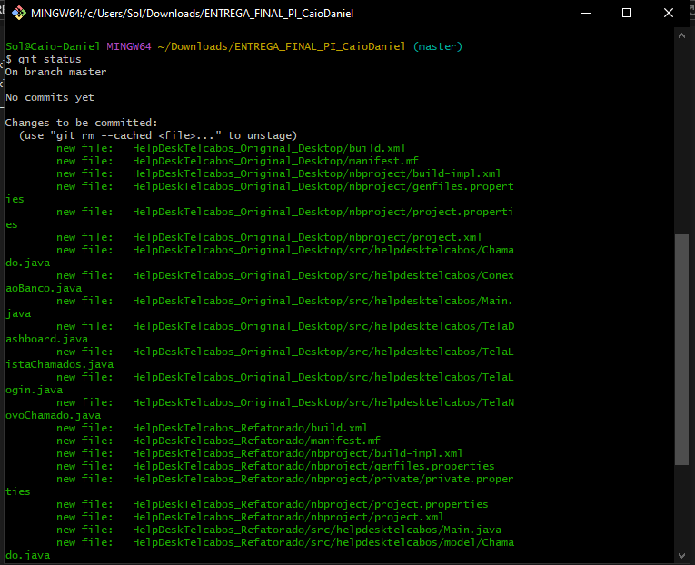

9.4 Comando 4 - git commit (Registro do commit)
Commit realizado com sucesso - 28 arquivos, 5370 insercoes:
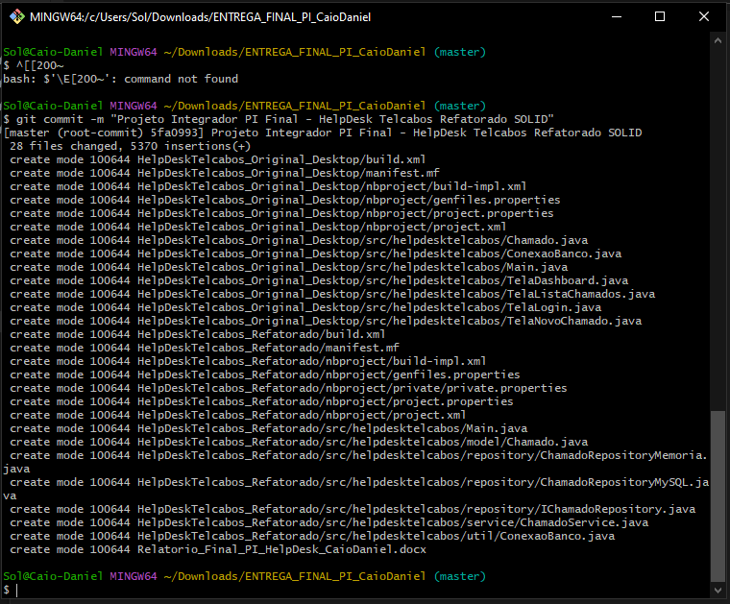

9.5 Comandos 5 e 6 - git remote e git push (Envio ao GitHub)
Configuracao do repositorio remoto e envio dos arquivos - 42 objetos enviados com sucesso:
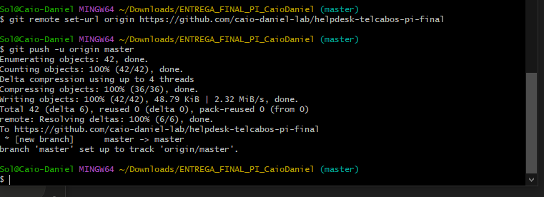

9.6 Repositorio no GitHub - Arquivos enviados com sucesso
Tela do repositorio no GitHub confirmando os tres itens enviados: projeto original, projeto refatorado e relatorio:
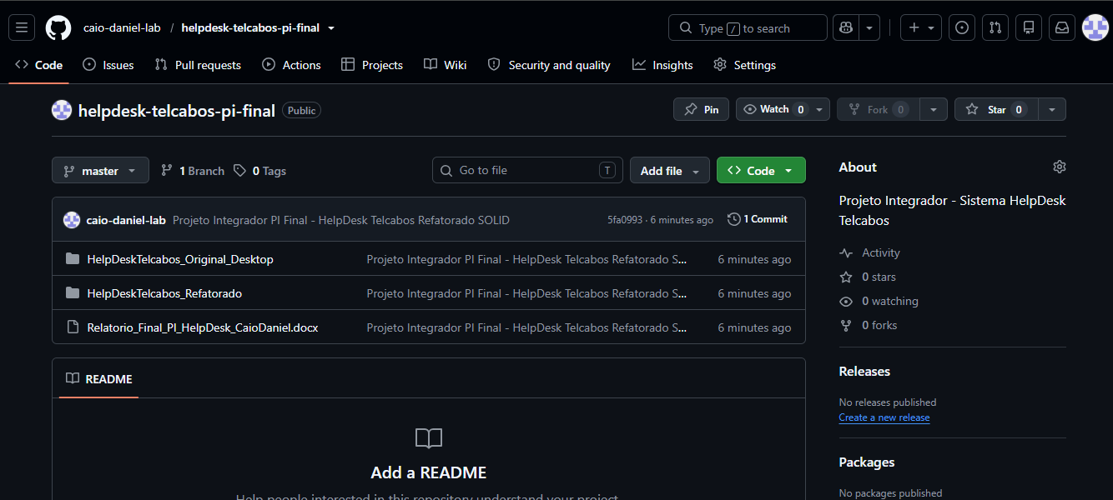

10. Como Executar o Sistema

10.1 Testes sem banco (projeto refatorado)
- Abra o NetBeans > File > Open Project > selecione HelpDeskTelcabos_Refatorado
- Clique com botao direito em Main.java > Run File
- Os testes serao exibidos no console sem precisar de banco de dados

10.2 Sistema desktop completo (com MySQL)
- Instale o MySQL 8.0 e execute o script SQL da secao 4.2
- Abra o projeto HelpDeskTelcabos_Original_Desktop no NetBeans
- Adicione o MySQL Connector/J ao projeto (Libraries > Add JAR/Folder)
- Ajuste usuario/senha em ConexaoBanco.java se necessario
- Execute Main.java para abrir a tela de login

11. Conclusao
A refatoracao do projeto HelpDesk Telcabos resultou em um codigo mais organizado, testavel e preparado para reutilizacao em uma aplicacao web na proxima fase.
Os cinco principios SOLID foram aplicados separando corretamente as responsabilidades: o modelo representa dados, o repositorio cuida da persistencia, o service contem as regras de negocio, e a interface isola a tecnologia de banco utilizada.
Esta separacao e essencial para a proxima fase: o mesmo ChamadoService podera ser reutilizado em um sistema web sem alteracoes, pois nao possui dependencias de Swing nem de banco especifico.

Entregavel | Descricao
Projeto Desktop Original | Entregue na fase anterior com banco MySQL funcional e interface Swing
Refatoracao SOLID | Novo projeto com 7 classes em 4 pacotes aplicando os 5 principios
Testes no main() | 5 testes funcionais sem dependencia de banco de dados
Repositorio GitHub | github.com/caio-daniel-lab/helpdesk-telcabos-pi-final - 1 commit realizado
Este relatorio | Documento unico consolidando todas as fases do PI

